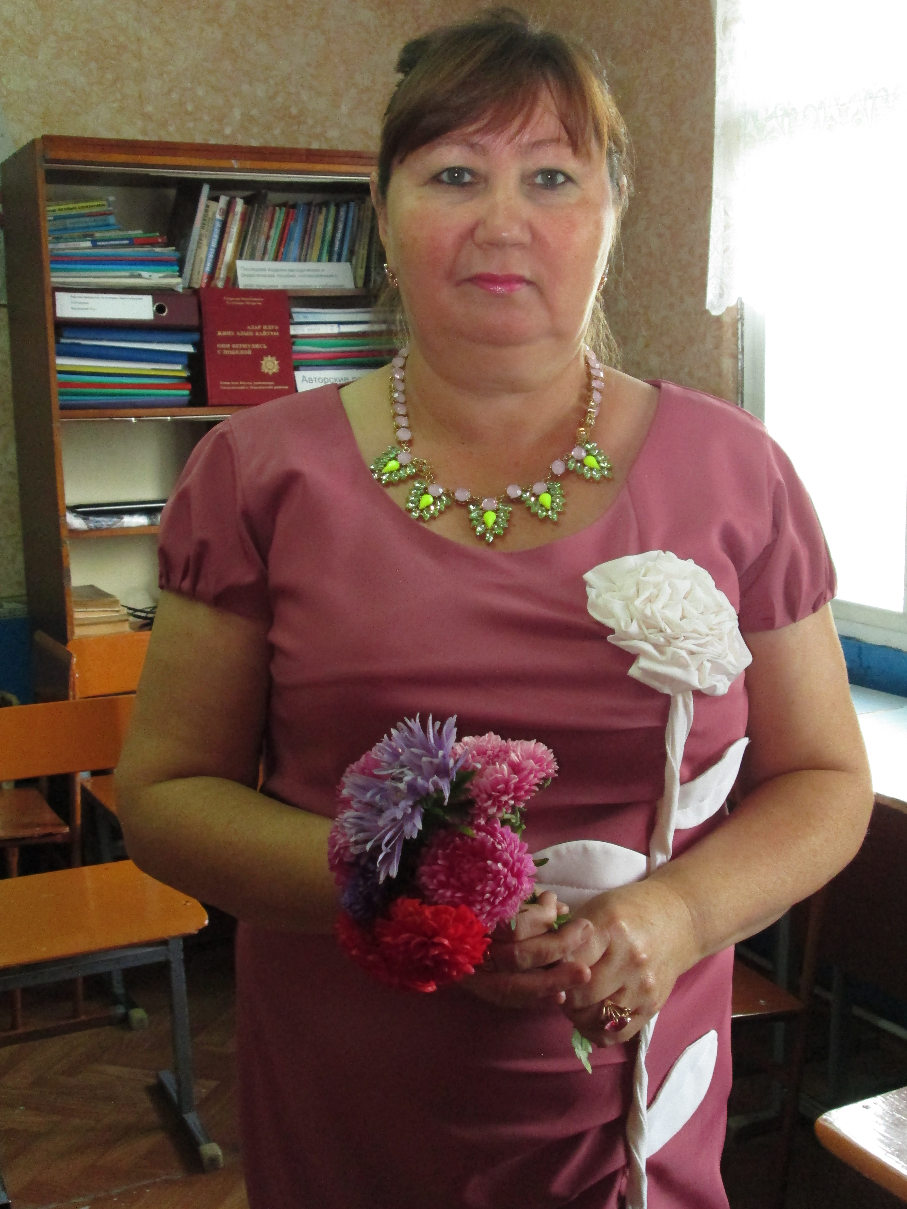

Мой любимый учитель
Не тот учитель, кто получает воспитание
и образование учителя, а тот, у кого есть
внутренняя уверенность в том, что он есть,
должен быть и не может быть иным.
Лев Толстой
Учитель-это в первую очередь человек, который не просто много знает, а тот, кто передаёт свои знания другим. И не просто передаёт, а учит закалять характер, не останавливаться на достигнутом. Помогает своим ученикам совершенствоваться, стать теми, кем они хотят. Человек, которому необходима масса терпения. Ведь профессия учитель, не так проста, как кажется на первый взгляд. И дело вовсе не в квалификации, а в личных качествах человека, которые делают всех учителей не похожими друг на друга.
Мартынова Наталья Николаевна, 1965 года рождения, в 1986 году окончила Казанский педагогический институт по специальности учитель русского языка и литературы.
Опыт педагогической деятельности - 33 года, высшее образование. После окончания института Наталья Николаевна приехала работать учителем в МБОУ «Старо-Тахталинская ООШ» Алькеевского района Республики Татарстан и работала до 2022 года. За время работы зарекомендовала себя творчески работающим педагогом. Огромное трудолюбие, преданность своей профессии, высокое профессиональное мастерство , большая любовь к детям, умение найти индивидуальный подход к каждому ребенку – отличительная черта качества Мартыновой Натальи Николаевны. Есть такие люди, взглянув в лицо которым сразу понимаешь ,что человек это добрый и милый. Так на самом деле и есть. Она улыбчивый приятный человек, от общения с которым на душе становится тепло. Это драгоценное качество интеллигентного человека – тактично указать на ошибку. Среди всех учеников она пользовалась уважением.
Ученики Натальи Николаевны на протяжении многих лет неизменно показывали высокий уровень подготовленности. Обучение тесно переплеталось с воспитанием, педагог постоянно обращался к жизненному опыту учащихся.Во внеклассной работе её ученики добивались больших результатов. Во всероссиских конкурсах сочинений "Время знаний" , "Гордость Росии", "Моя малая Родина" ,Кружева слов" Дипломы Победителей ( 1-2 места). Есть Победитель конкурса "Лучшее эссе/ сочинение в рамках уличного Лит Феста БЯКИ БУКИ".1 и 2 места в всероссийком конкурсе "Моя семья"-"ВОв в истории моей семьи". А победителей в районных конкурсах и не счесть. Есть также и несколько публикаций стихов и статей учеников и самого учителя в районной газете "Алькеевские вести".
В основе учебно-воспитательной деятельности Натальи Николаевны как классного руководителя лежит принцип педагогической поддержки, что позволяет обучающимся достигать хороших результатов в обучении и развитии способностей.
За творческий подход и высокий уровень профессионального мастерства, проявленные при организации и проведении Общероссийских предметных олимпиады "Пятёрочка", "Альбус" Наталья Николаевна награждена Дипломами. За большой личный вклад в практическую подготовку обучающихся и воспитанников, в развитие их творческой активности и самостоятельности Мартынова Наталья Николаевна имеет Благодарственные письма от Алькеевского Управления образованием, председателя РК профсоюза работников образования.

